**Mai 2016 Défi 4 CP**

**Problème n°2**

**Le terrain de sport**

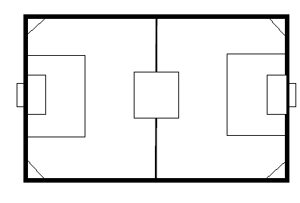

**Combien de figures géométriques différentes voit-on sur ce terrain de sport ?**

**Nomme les figures géométriques :**

**Combien y-a-t-il de figures géométriques de chaque sorte :**